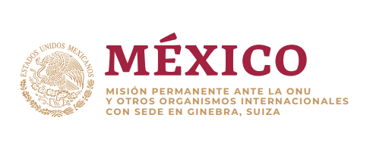
Intervención de la Delegación de México en el diálogo con Eslovenia
Mecanismo de Examen Periódico Universal - 34º Periodo de Sesiones

Ginebra, 12 de noviembre de 2019. 1:30 minutos. 108 palabras

Gracias señor Presidente,

Damos la más cordial bienvenida a la distinguida delegación de Eslovenia y agradecemos la presentación de su informe.

Reconocemos los avances alcanzados en materia de igualdad de género, los cuales han permitido que Eslovenia sea uno de los países del mundo con la menor brecha salarial entre los géneros. Damos la bienvenida también a los ajustes realizados a las pensiones para jubilados, lo cual contribuye a garantizar los derechos de las personas de edad.

Con objeto de fortalecer las políticas de derechos humanos, respetuosamente recomendamos:

- Fortalecer programas de educación sobre derechos humanos de migrantes y refugiados, destinados a agentes migratorios, fuerzas de seguridad, ejército, fiscales y jueces, con especial énfasis en el principio de non-refoulement.

- Revisar la definición de violación contenida en el código penal, para que esté basada en la ausencia de consentimiento y no en la fuerza o coerción, alineándola de esta manera con estándares internacionales, como la Convención de Estambul sobre prevención y lucha contra la violencia contra las mujeres.

- Implementar las decisiones de la Corte Constitucional sobre las que no se ha tomado acción, en particular las relativas a la necesidad de revisar la Ley sobre Salud Mental.

Deseamos a Eslovenia mucho éxito durante este proceso de examen.

